J-001-2021
VISTO BUENO

A: Lic. Jessy Raudales
Gerente Nacional Administrativa y Financiera
Administración Aduanera de Honduras

DE: Samuel Enrique David Pavón

FECHA: 26/01/2021

En respuesta a su solicitud del día 25 de enero del año 2021, otorgo el visto bueno al siguiente documento:

- Compra por fuera de Catálogo electrónico número 001/AAH/2021.

Haciendo constar que la documentación de soporte que he tenido a la vista se ajusta al marco regulatorio y normativo pertinente a la contratación pública.

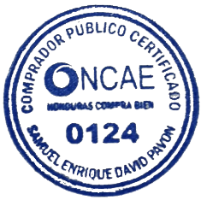
Este visto bueno no exime de ningún tipo de responsabilidad a los funcionarios y empleados que participaron en la elaboración y aprobación del documento al que se le otorga.

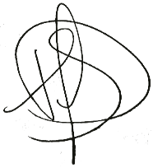
Sinceramente,

Firma:

Nombre: Samuel Enrique David Pavón

Numero de C.P.C.: 0124

Tegucigalpa M.D.C,26 de enero del 2021

